# Jak gotować Pudding

(Dla 2 osób)

Zapraszamy na deser!

## Składniki

|  |  |
| --- | --- |
| cukier | 10 łyżek |
| jajko | 2 |
| mleko | 400 cc |

## Kroki

1. Dodać łyżka cukru i łyżeczkę wody w każdej z 2 kubków, a następnie ogrzewać każdy kubek w piecu mikrofalowym (600 W, 1,5. - 2,5 min).
2. Dodaj reszta cukru i 2 jajka w misce i wymieszać *z trzepaczką* , Następnie dodać mleko do miski i wymieszać **nawet więcej** , Wlać do 2 kubki (1).
3. Ponownie, miejsce każdym z kubków w kuchence mikrofalowej i ogrzewano go (600 W, 2,5 min.). Pozostawić w piekarniku, aż wystygnie.
4. Chill je przez 3 godziny w lodówce.

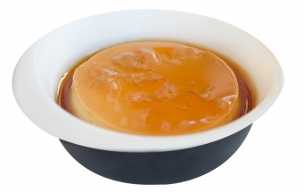

Proszę zobaczyć więcej puddingów [w Internecie](https://www.google.co.jp/search?q=pudding&hl=ja&source=lnms&tbm=isch&sa=X&ei=ValDVavqGsHNmwXs_oGoCA&ved=0CAgQ_AUoAQ&biw=1366&bih=645) !

Zapraszamy na deser!

Jest to zdanie, które dodałem w dniu 11 marca th 2020.